Presseinformation

Tempo, Dynamik und neue Ziele

gfw empfiehlt den Kreis Warendorf als Smart Country auf der Expo Real in München – Staatssekretär Dammermann kündigt für Breitbandsausbau rasche Förderbescheide an

Die Expo Real gilt mit über 2.000 Ausstellern in sieben Hallen als Europas größte Fachmesse für Immobilien und Investitionen. Bis Mittwoch (9. Oktober) trifft sich in München, wer Bauen, Wohnen und Unternehmensansiedlungen ermöglichen will. Zinspolitik, Brexit und bezahlbares Wonnen sind prägende Themen. Auf dem großen Stand des Münsterlandes in der Halle B 2 des Messeländes ist erneut die gfw – Gesellschaft für Wirtschaftsförderung im Kreis Warendorf vertreten. Landrat Dr. Olaf Gericke, Aufsichtsratsvorsitzender der vom Kreis Warendorf und den 13 kreisangehörigen Städten und Gemeinden getragenen Wirtschaftsförderungsgesellschaft, ist an zwei Tagen auf der Messe ebenso unterwegs wie gfw-Geschäftsführerin Petra Michalczak-Hülsmann. Mit dabei waren auch die Bürgermeister Dr. Alexander Berger aus Ahlen und Carsten Grawunder aus Drensteinfurt.

Sie informieren sich hier über die aktuellen Entwicklungen, suchen das Gespräch mit Investoren und werben für die Kommunen im Kreis Warendorf. Im Expo Real-Messemagazin des Standorts Münsterland treten die Kreiswarendorfer ausnahmsweise nicht mit Pferden auf. Blickfang der gfw-Publikation ist das Foto eines schnittigen Surfers unter dem Titel: „Kreis Warendorf – Smart country
Wir sind für Tempo. Für Dynamik. Für neue Ziele.“

Dem Marketingslogan folgt die Messearbeit mit Einzelgesprächen am Münsterland-Stand, dem Besuch von Diskussionsforen oder dem Informationsaustausch mit Ministern, Investoren oder Kollegen. Der Münsteraner Oberbürgermeister Markus Lewe ist ebenfalls für zwei Tage nach München gekommen und ein gefragter Gesprächspartner. „Die großen und bekannten Städte kennt jeder“, sagt Olaf Gericke neidlos, „wir müssen hier auch präsent sein, um unsere Stärken zu zeigen und die besondere Anziehungskraft des ländlichen Raums herausstellen.“ Der Architekt eines münsterländischen Wohnungsbauungternehmens, das deutschlandweit aktiv ist und jährlich mehrere hundert Wohnungen errichtet, findet das nicht überraschend: „Hier sind alle deutschen Kommunen vertreten, die aktiv Ansieldung betreiben und ihre Stärken herausstreichen wollen.“

Zehn Foren, 585 Termine und 1.181 Sprecher zählen die Expo Real-Veranstalter an den drei Münchener Messetagen. Die internationale Konkurrenz schläft nicht. Am Dienstag (8. Okrober) geht es um Investitionen im asiatisch-pazifischen Raum, der Mittwoch hat Veränderungen durch Verstädterung, E-Commerce und neue Mobilität als Topthema. Für die Münserländer stand am Montagmorgen zunächst ein Gespräch mit Staatssekretär Christoph Dammermann aus dem nlordrhein-westfäliscnhen Wirtschaftsminsterium an. Beim Breitbandausbau sicherte Dammermann rasche Förderbescheide des Landes zu. Thema war auch die künftige Bahnverbindung auf der alten WLE-Strecke zwischen dem Kreis Warendorf und der Stadt Münster.

Landrat Gericke stellt auf der Messe die Perspektiven im Kreis Warendorf als günstig dar. „Fast 80 Prozent der Deutschen wollen nicht in Riesenmetropolen leben. Da ist der Kreis Warendorf im ländlichen und zugleich urbanen Raum des Münsterlandes eine echte Alternative.“ Er kennt aber auch Prognosen, dass bis 2050 ein Drittel der Weltbevölkerung in Megacitys mit mehreren Millionen Einwohner leben werden. Man müsse sich also weiter anstrengen. „Ohne eigenes Engagement werden wir uns nicht behaupten können“, sagt gfw-Geschäftsführerin Petra Michalczak-Hülsmann. „Mit den Themen Arbeit, Wirtschaft, Bildung, Wissenschaft, Klimaschutz, Kultur und Sport des WAF-Zukunftsprogramms sind wir auf Kurs“, so Landrat Gericke. Auf der Expo Real will die gfw den Kreis Warendorf als Smart Country auch anderen schmackhaft machen.

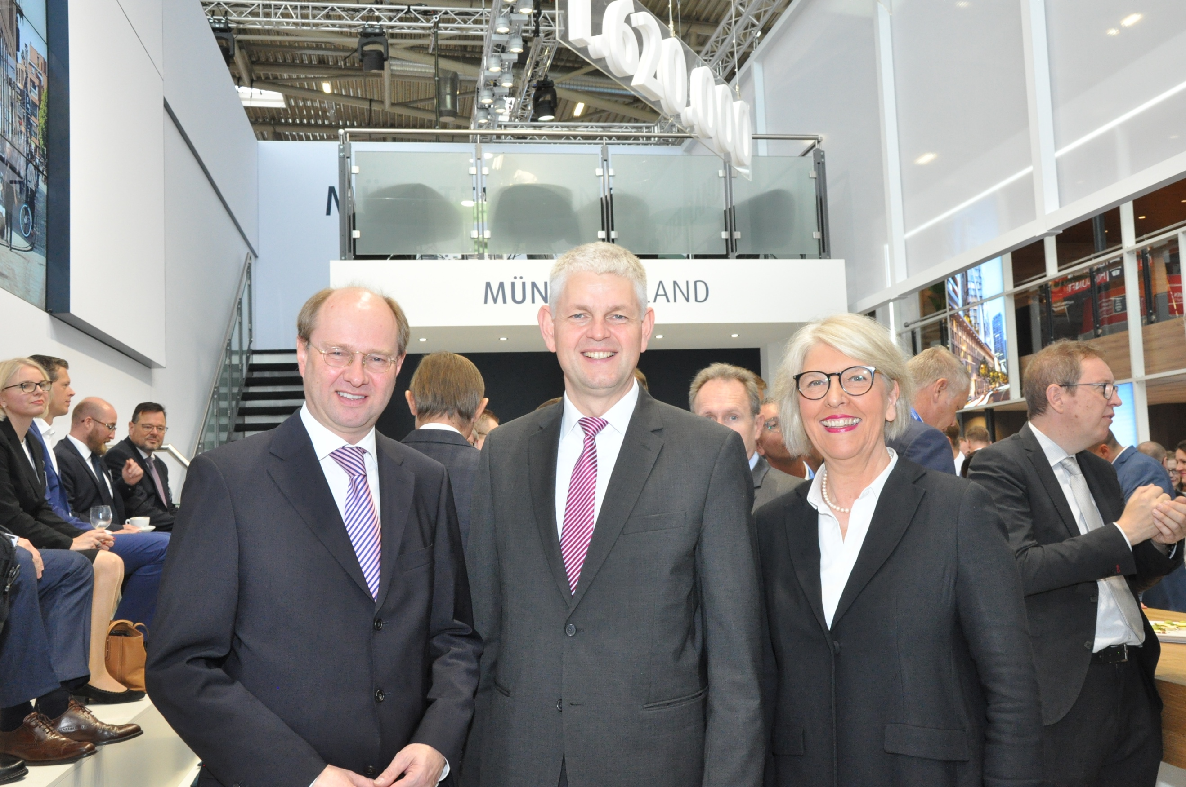
Breitbandausbau und Mobilität waren zentrale Themen des Gesprächs von Landrat Dr. Olaf Gericke und gfw-Geschäftsführerin Petra Michalczak-Hülsmann mit Staatssekretär Christoph Dammermann (Bildmitte) auf dem Münsterland-Stand bei der Messe Expo Real in München.

Foto: Martin Rühle

7. Oktober 2019

